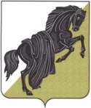

АДМИНИСТРАЦИЯ
БАГАРЯКСКОГО СЕЛЬСКОГО
ПОСЕЛЕНИЯ

ул. К.Маркса, д. 15, с. Багаряк,
Каслинский район, Челябинская обл., 456850
тел. (351-49) 3-51-20
Email: bagaryak@mail.ru
ОКПО 04268030 ОГРН 1027400729993
ИНН/КПП 7409000362/ 740901001

Информация
об объявленных конкурсах на оказание финансовой поддержки субъектам малого и среднего предпринимательства и организациям, образующим инфраструктуру поддержки субъектов малого и среднего предпринимательства

Администрация Багарякского сельского поселения конкурсы на оказание финансовой поддержки субъектов малого и среднего предпринимательства и организации, образующих инфраструктуру поддержки малого и среднего предпринимательства в 2019 году не проводила.

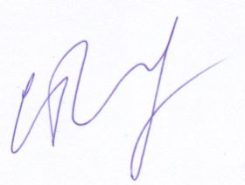

Глава Багарякского сельского поселения С.А. Беляев

